附件2
参加活动回执

序号 | 姓 名 | 单 位 | 职称/职务 | 联系电话 | 备注
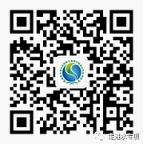
注：本次活动相关材料请扫描右侧二维码，关注“走进水专项”微信公众号，公众 号内点击栏目“联系我们”下载。材料可于2019年10月8日-11月8日在线阅读和下载

